гп044120 Блоковый тренажер пристенный Leco-IT Home

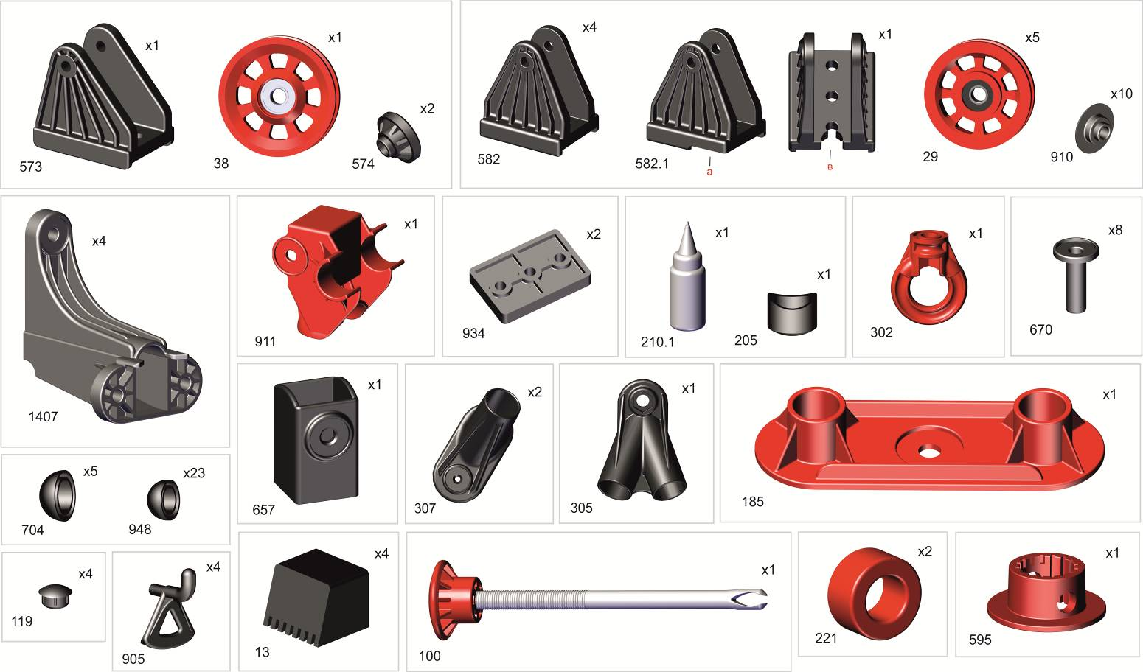

Перед началом сборки надо вырезать таблички с номерами, изображениями в масштабе 1:1
и количествами болтов, винтов, гаек и шайб и сделать их сортировку, это резко облегчит сборку.
Before the assembly cut out the pieces with the numbers showing the image at 1:1 and the quantities of the bolts,
screws and washers. Sort them out. It will make the assembly significantly easier.

схема для разметки отверстий под крепеж на стене
Scheme for marking the mounting holes on the wall

Строго придерживайтесь данных размеров, выдерживайте горизонталь. Отверстия в стене засверливайте аккуратно на нужную глубину, не допускайте разбития отверстий при сверлении и увода сверла в сторону от намеченной точки.
To the attention of the Buyer,
Follow these sizes strictly and keep the line horizontally. Drill the holes with the necessary length in the wall carefully and don't let the drill draw away from the marked point making the holes bigger.

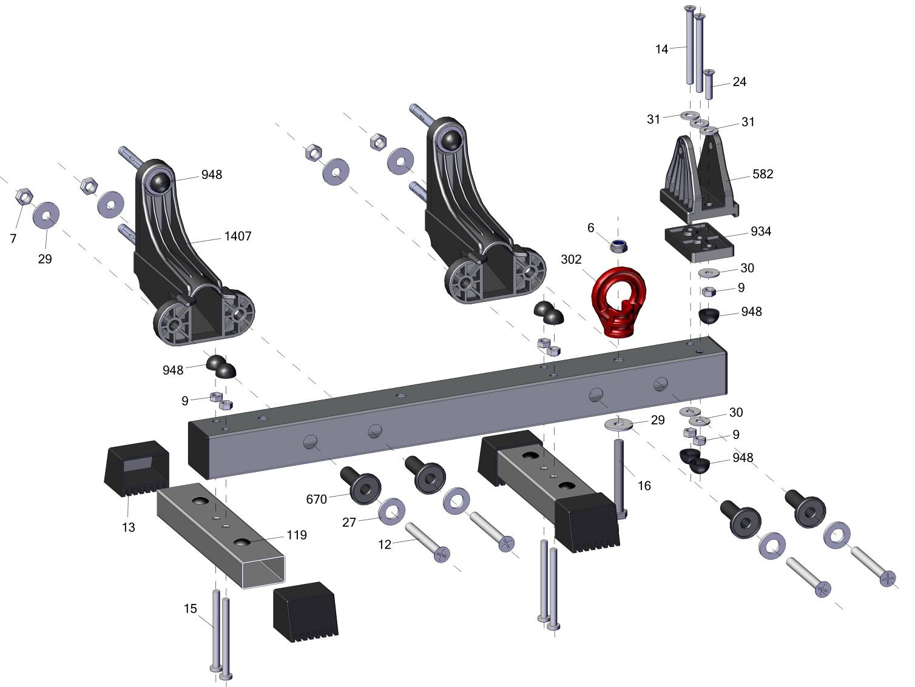

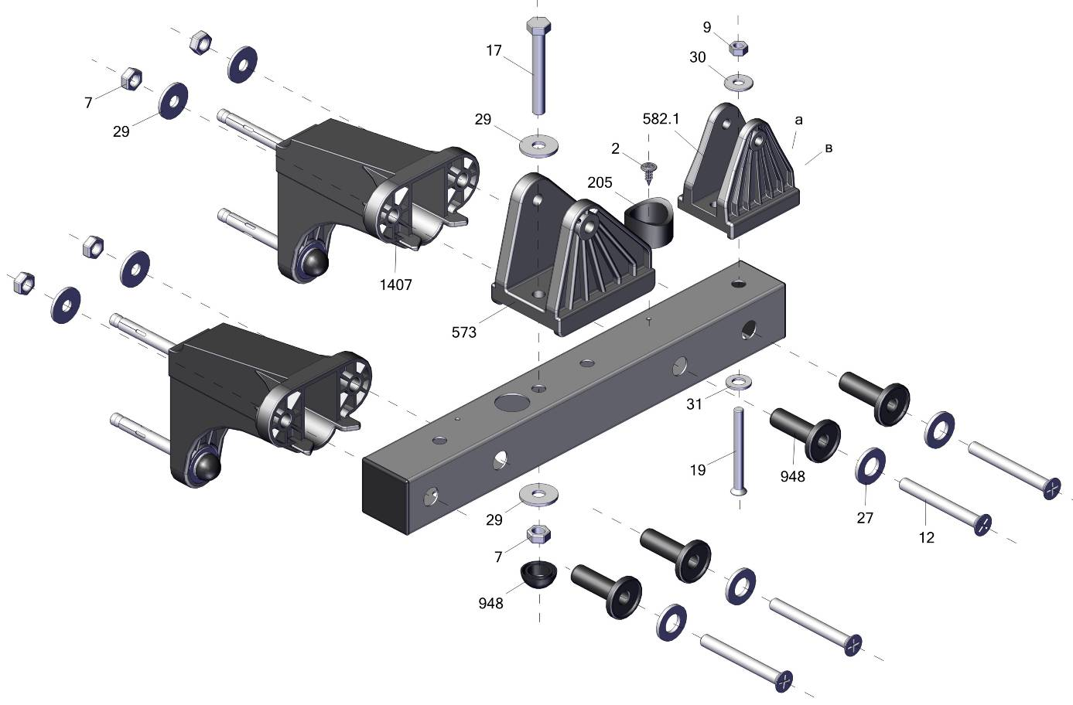

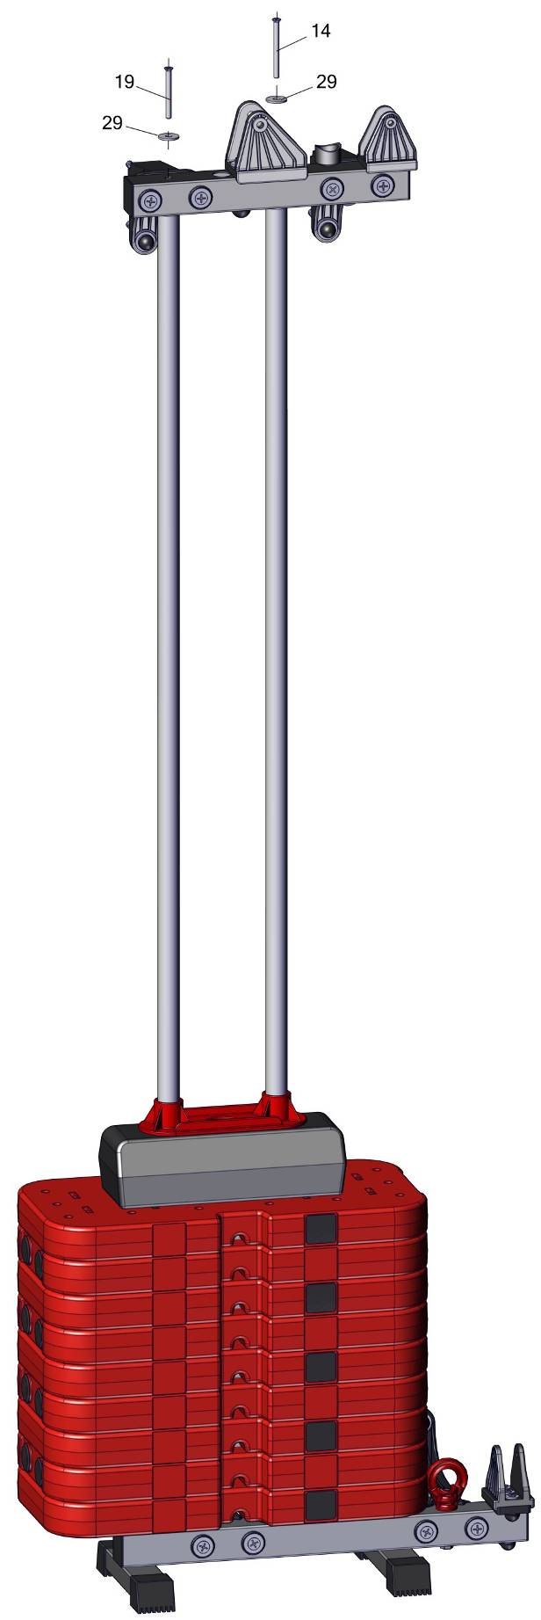
Нагрузочные плиты ставить только так, как показано на рисунке
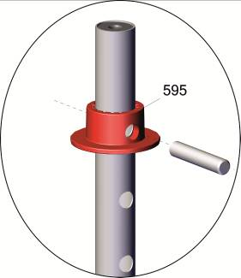
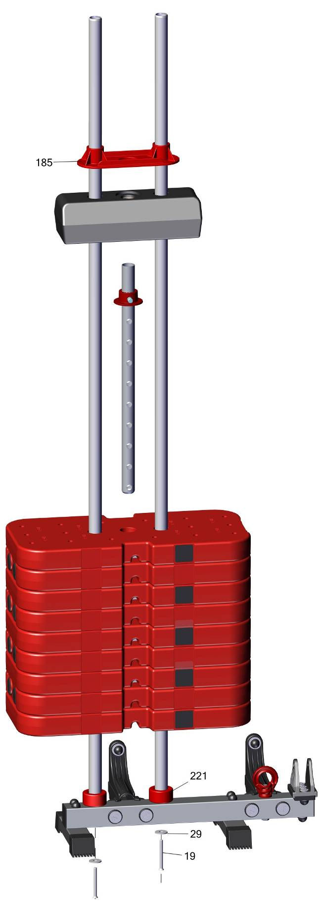
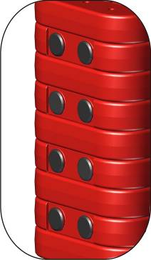

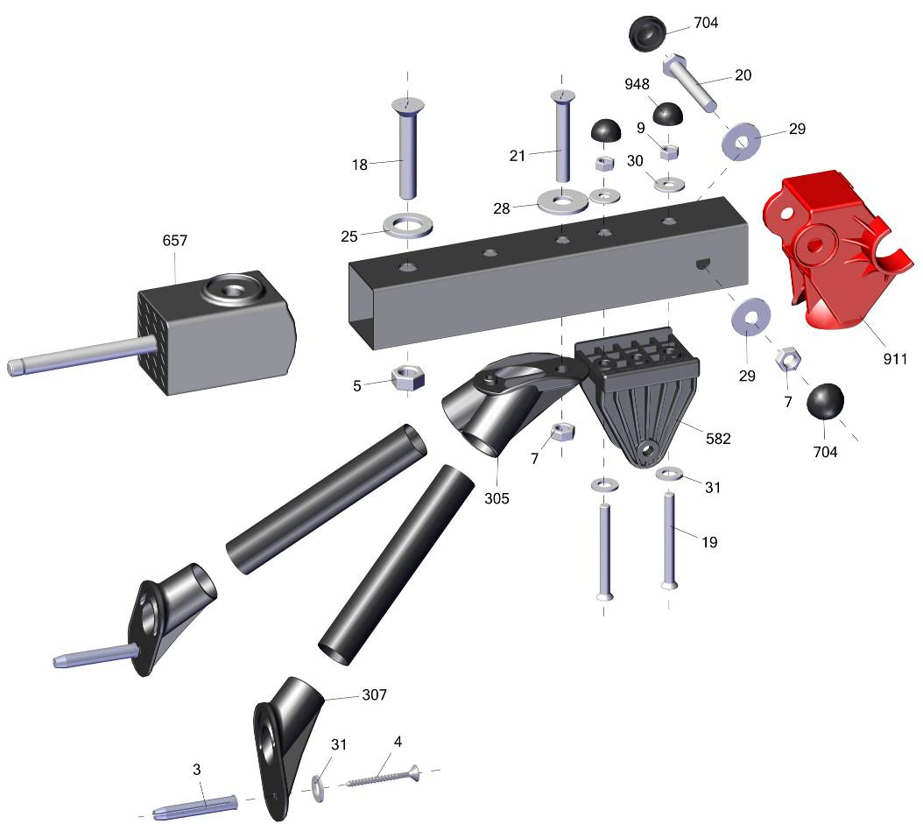

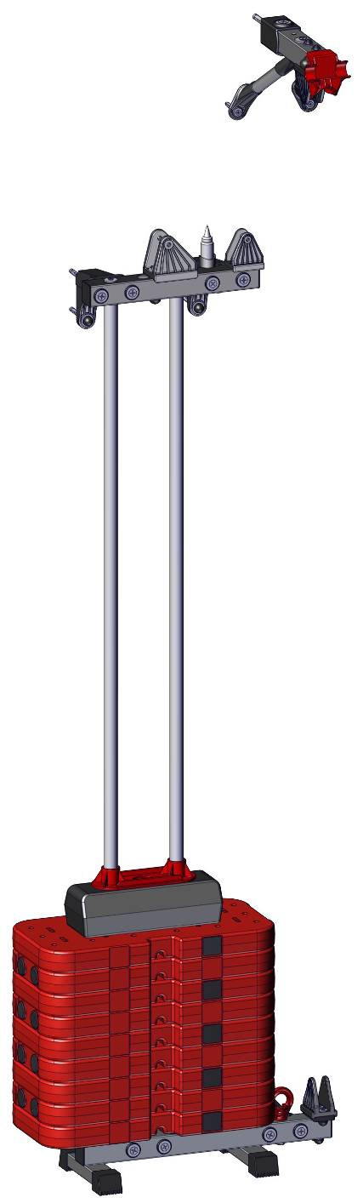

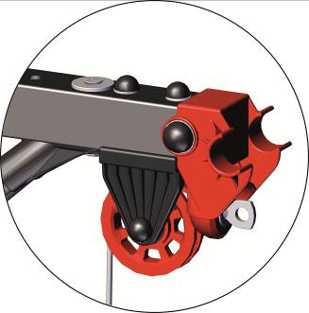
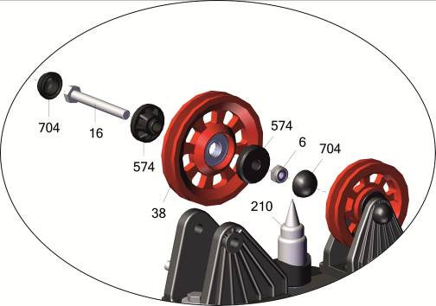

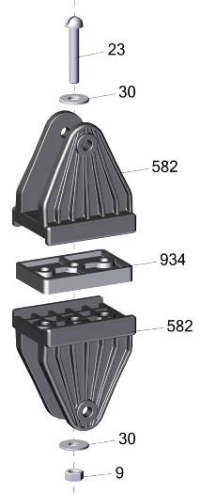
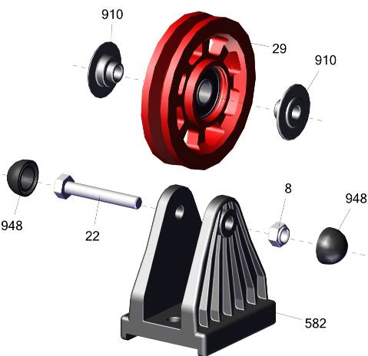
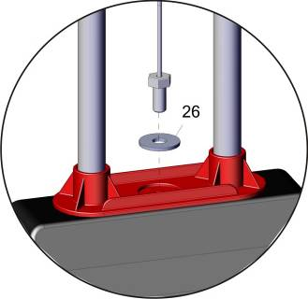
не перетягивать
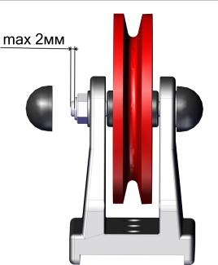
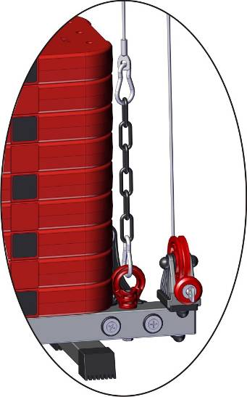
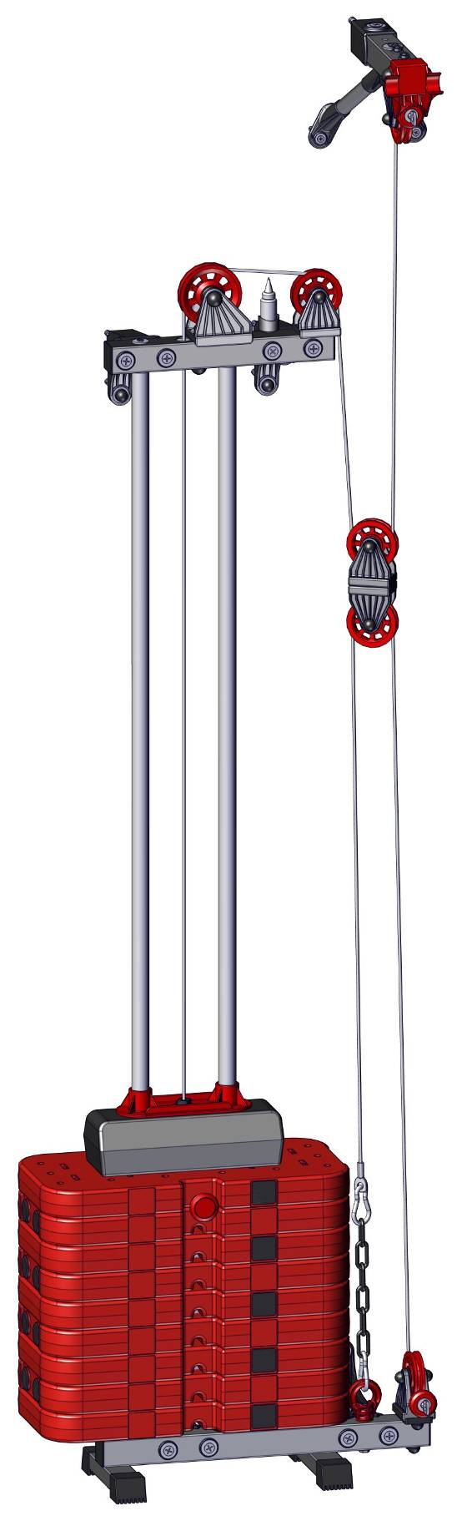

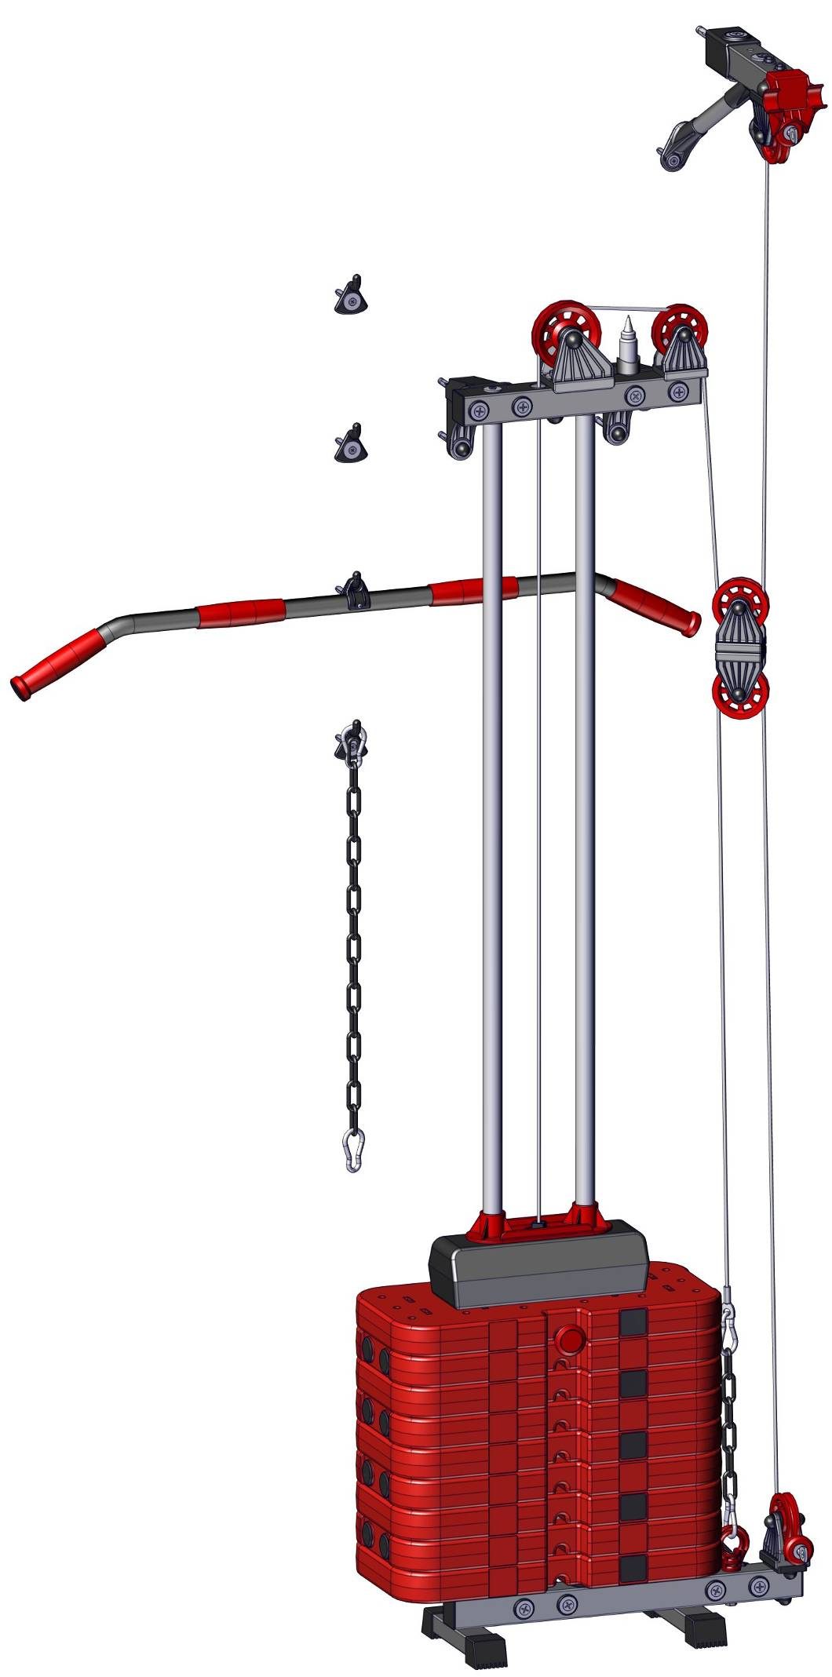
наклеить бирки на нагрузочные плиты
после сборки тренажера
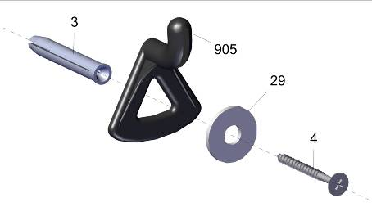
Заводской номер партии________________
Serial number of the Party
ФИО упаковщика______________________
Name of the packer
Дата упаковки_________________________
Packaging date
ФИО контролера ОТК__________________
Name of the controller from TCD
Адрес:
Фабрика спортивных изделий ЛЕКО,
Россия, 141830, Московская область, Дмитровский район, с.Синьково

Address: Post code: 141830
Sporting Goods Factory, Sinkovo, Dmitrov Disctrict, Moscow region, Russia.

После окончательной сборки изделия, произвести
смазку направляющих грузов. Далее смазывать как
указано на флаконе.
Система тросов всегда должна быть отрегулирована.
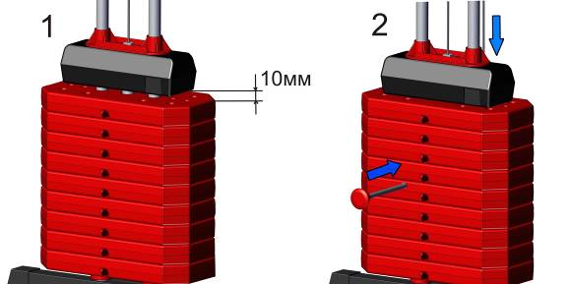
1 Правильной регулировкой натяжения троса является положение,
при котором верхняя плита при не вставленном фиксаторе нагрузки
приподнята примерно на 10мм

2 Для выбора необходимой нагрузки надавите на верхнюю плиту
до касания с остальными плитами и установите фиксатор

